密级：内部资料 模板编号：
文档编号： V1.0 第 版 ：1.0
分册名称： 第1册/共1册

微信企业号后台管理子系统
用户操作手册

2017-01
上海亚萌数码科技有限公司
微信企业号后台管理子系统项目使用说明书目录
第一部分 概述 3
1.1 编写目的 3
1.2 项目背景 3
1.3 环境要求 3
1.4 业务部署应用示例： 4
1.5 使用地址说明： 4
第二部分 功能说明 5
2.1 用户登录 5
2.2 微信数据框架 6
2.2.1 文本 6
2.2.2 文档 6
2.2.3 图片 7
2.2.4 日志 7
2.3 监控配置 8
2.3.1 监控分组管理 8
2.3.2 监测服务器 8
2.3.3 服务器监控 9
2.3.4 数据监控 9
2.3.5 自动站监控 9
2.3.6 监控展示 10
2.3.7 提醒日志 10
2.4 配置 11
2.4.1 接口 11
2.4.1.1 应用管理 11
2.4.1.2 接口管理 11
2.4.1.3 接口文档 11
2.4.2 用户权限 12
2.4.2.1 用户管理 12
2.4.2.2 角色管理 14
2.4.2.3 日志管理 14
2.4.2.4 菜单权限 15
2.4.2.5 部门管理 15
2.4.2.6 岗位管理 17
2.4.3 系统设置 18
2.4.3.1 字典类型 18
2.4.3.2 数据字典管理 18
2.4.3.3 菜单管理 19
2.4.3.4 系统配置 19
2.4.3.5 缓存管理 19
2.4.3.6 版本日志 20

概述

编写目的
本文档主要介绍“微信企业号后台管理子系统”项目的使用方法，供相关人员参考和学习，更进一步的了解本系统的情况。

项目背景
系统名称：微信企业号后台管理子系统
任务提出者： 上海市宝山区气象局
任务开发者：上海亚萌数据科技有限公司
用户：上海市宝山区气象局

环境要求
- 操作系统
WINDOW XP/WIN7/WIN8/Linux/Mac
- 浏览器
IE8.0及以上、MAXTHON、FIREFOX、搜狗、360等
- 办公软件
Microsoft Office 2007及以上

业务部署应用示例：
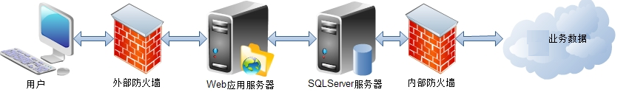

使用地址说明：
序号 | IP | 部署内容 | 备注
1 | 10.228.136.233 | 数据库服务器，系统后台

功能说明

用户登录
系统采用单点登录设计原理，当用户第一次访问应用系统的时候，根据用户提供的登录信息，认证系统进行身份校验，通过校验，应该返回给用户一个认证的凭据－－ticket；用户再访问别的应用的时候，就会将这个ticket带上，作为自己认证的凭据，同时可根据用户需求设置用户名和密码，并可自动保存用户名和密码，减少重复登录的问题。
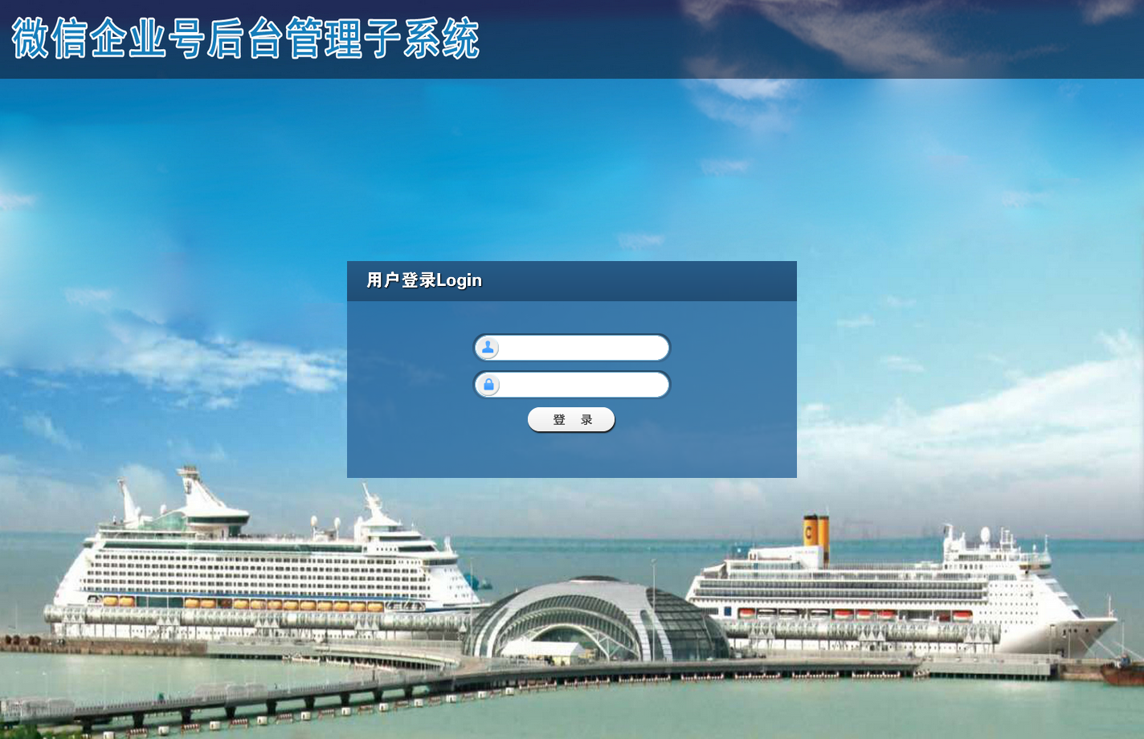
在登录框中输入用户名和密码，点击蓝色登录按钮即可登录系统，系统具有保存登录记录的功能，第二次登录时将自动默认上一次登录信息，只需点击蓝色登陆按钮就可进入系统，不需重复输入用户名和密码。

微信数据框架
（可新增、修改、查看产品数据来源、数据来源地址，是否监控等相应操作）
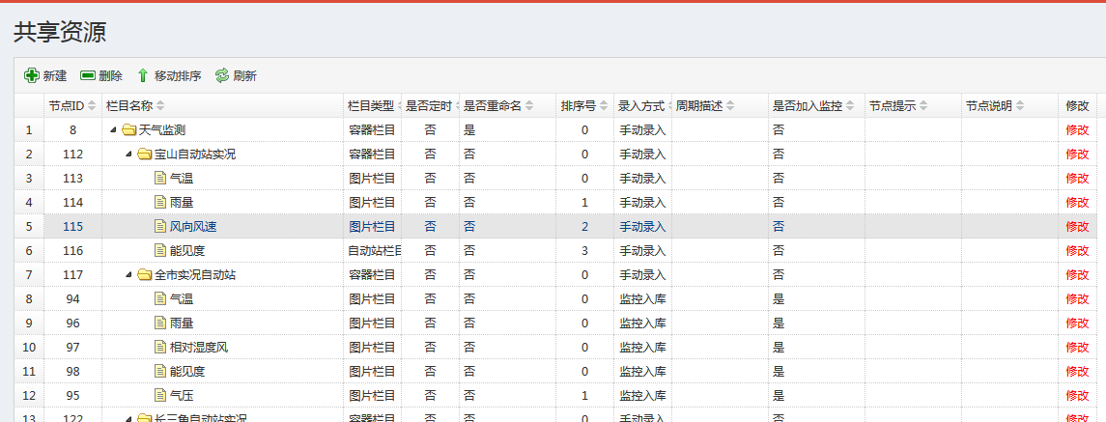

文本
采集入库的文本列表，点击列表可以展示文本内容

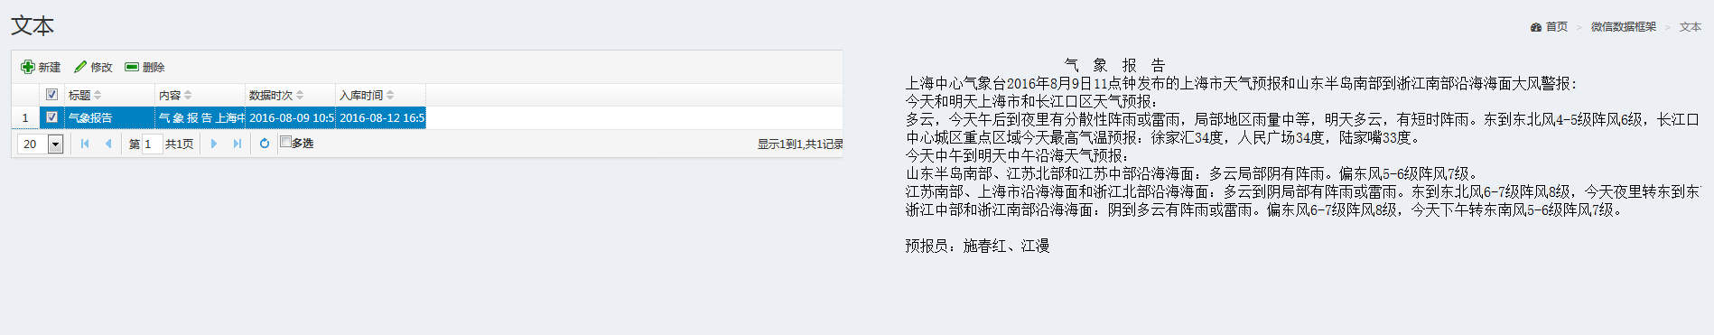

文档
采集入库的文档列表，点击列表可以展示文档内容
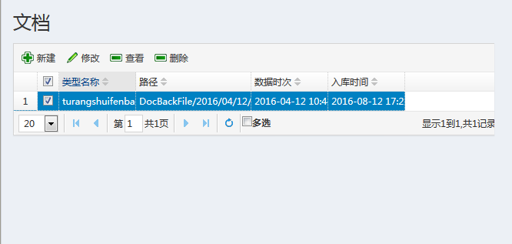

图片
为采集入库的图片列表，点击列表可以展示图片

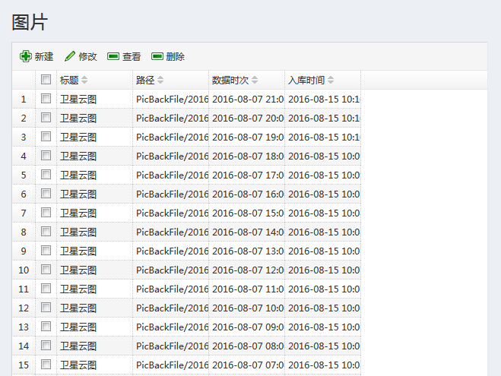

日志
为采集入库的日志列表，点击列表可以展示详细日志内容

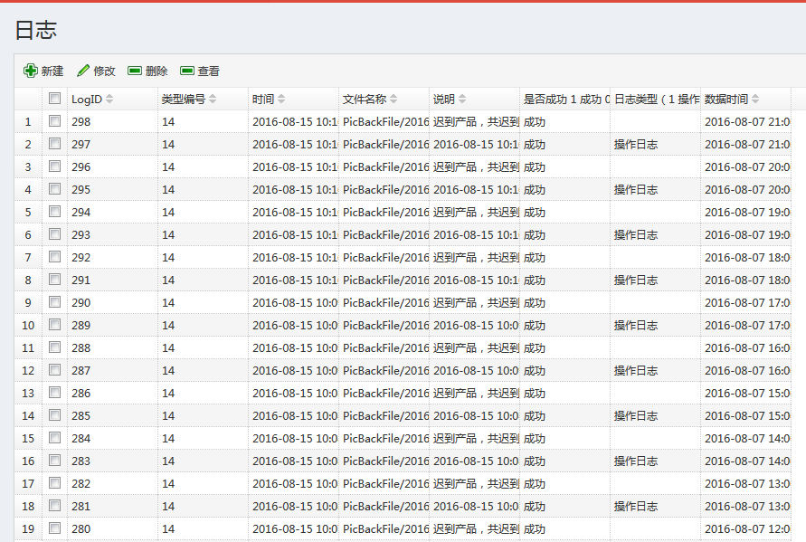

监控配置

监控分组管理
监控分组列表
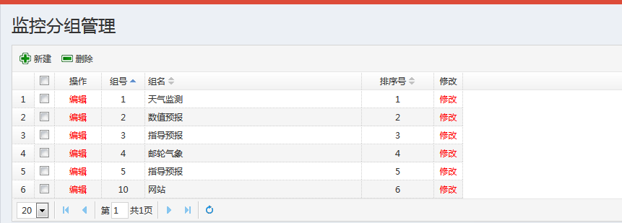

监测服务器
监测服务器列表，通过那台服务器来监测服务器，可以配置多个
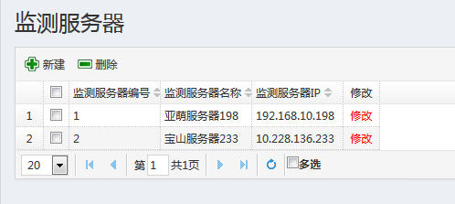

服务器监控
需要监控的服务器列表
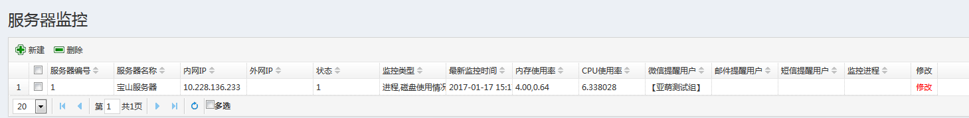

数据监控
数据监控列表
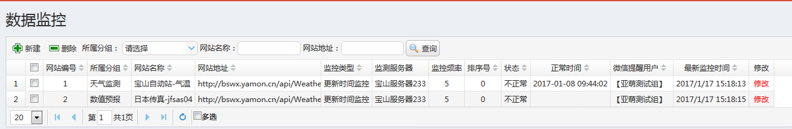

自动站监控
自动站监控列表，设置自动站阈值，根据月份和要素设置，比如7月份温度小于20摄氏度，提醒数据异常。
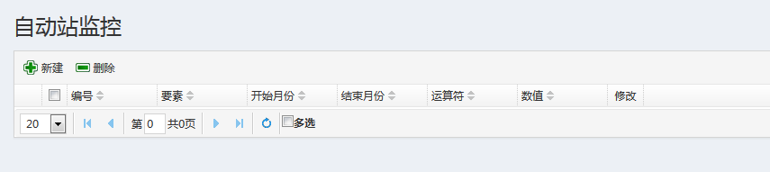

监控展示
跳转至图形列表展示
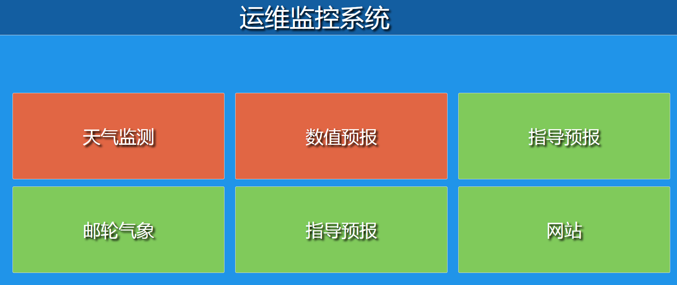

提醒日志
监控的产生的提醒日志，用于发送给用户的提醒信息。
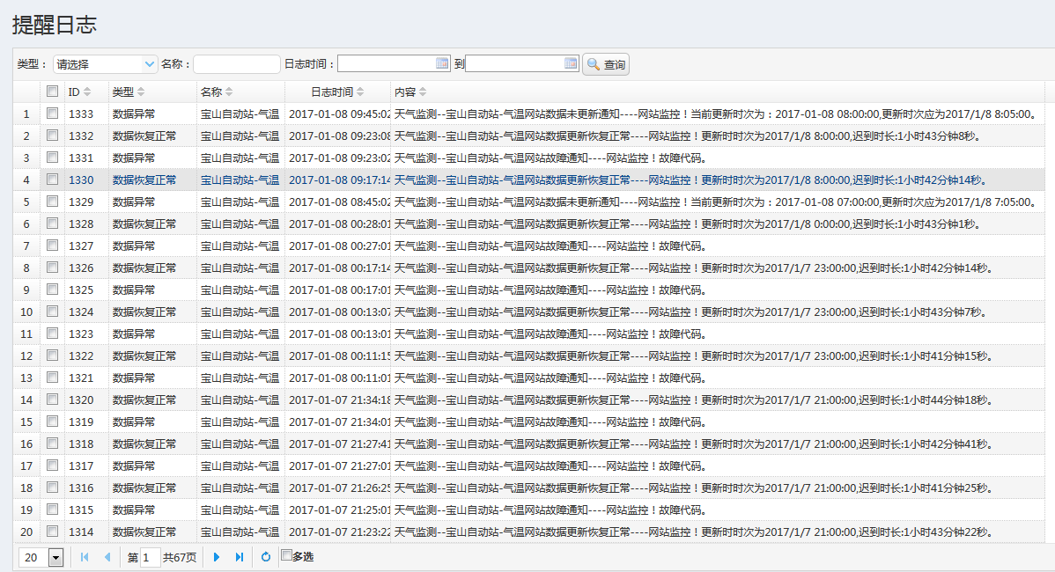

配置

接口

应用管理
接口列表展示、设置接口权限
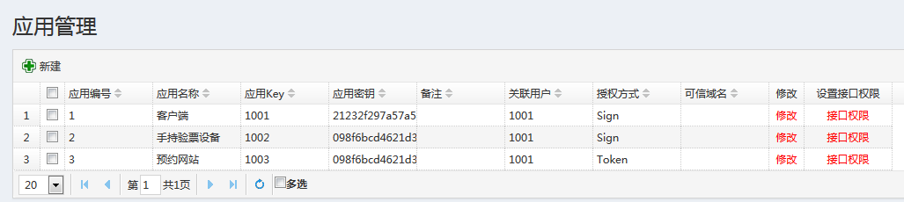

接口管理
（接口详细信息展示）
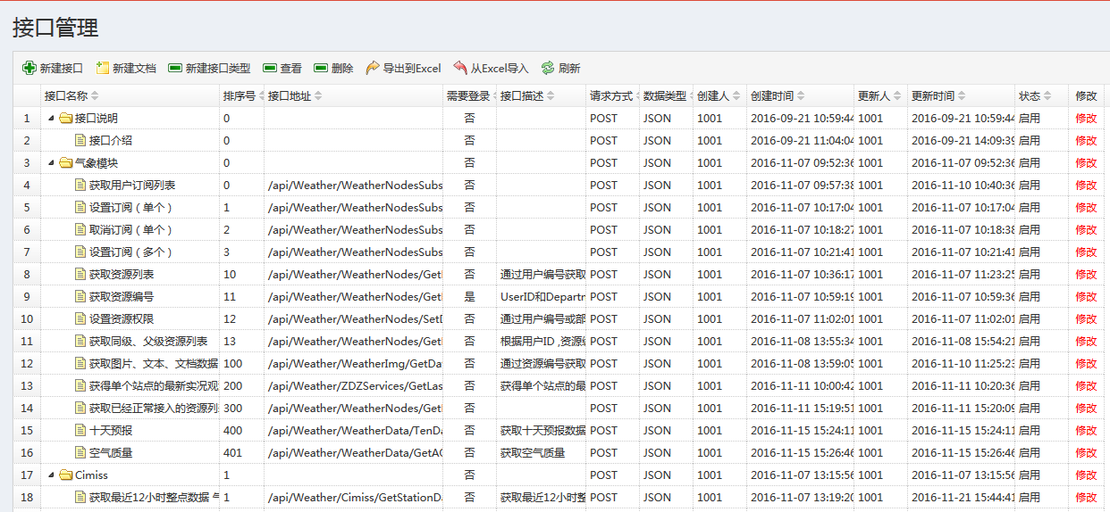

接口文档
（跳转至接口开放平台）
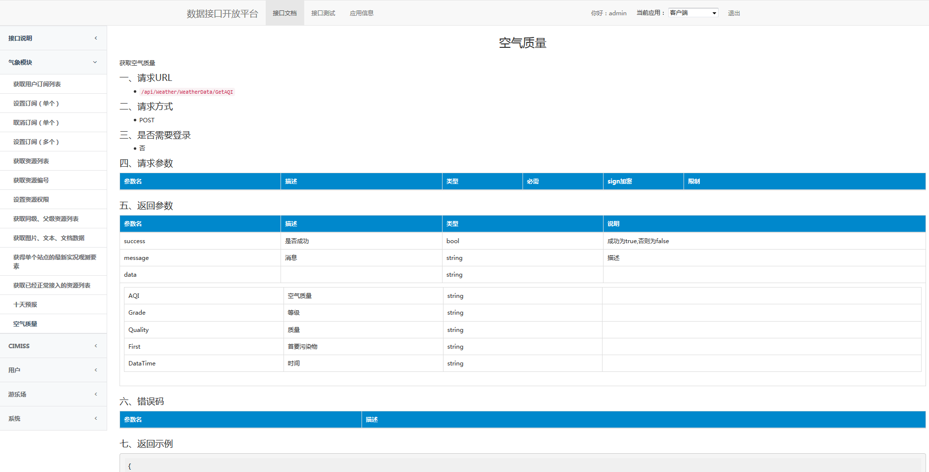

用户权限

用户管理
管理微信企业号用户信息、用户数据权限；可以对用户进行维护，修改，删除；下载微信企业号后台的用户数据； 将列表中的用户数据同步到微信企业号后台中。
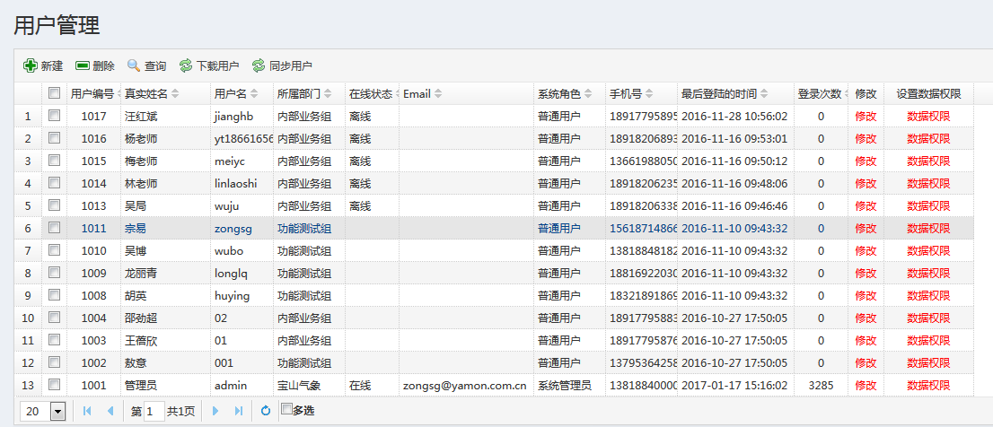

添加、修改用户： 用户信息的手机号为主要字段，必须填写正确，微型企业号是根据手机号去判断此用户是否有权限查看；
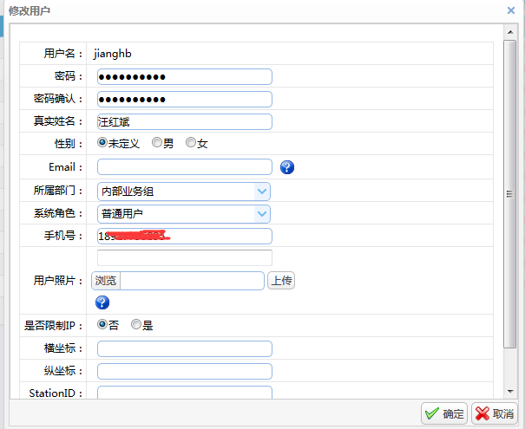

用户微信数据权限设置： 权限勾选之后，点击确定；用户在微型企业号中才有可以查看此类型数据
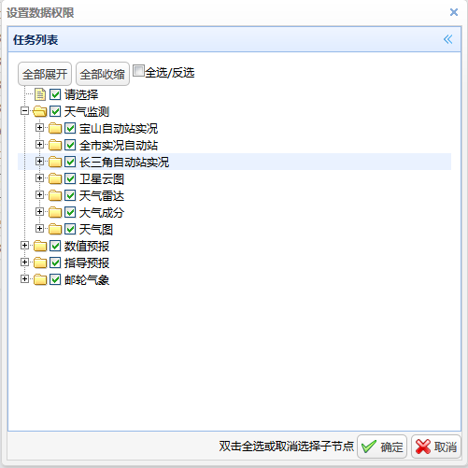

角色管理
（按角色分配数据权限）
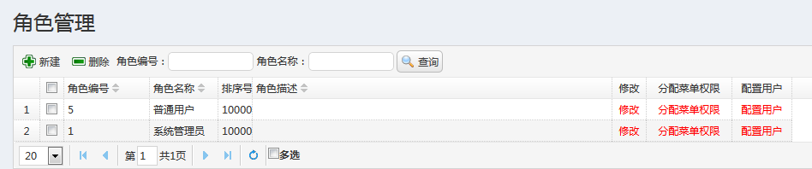

日志管理
（记录用户操作）
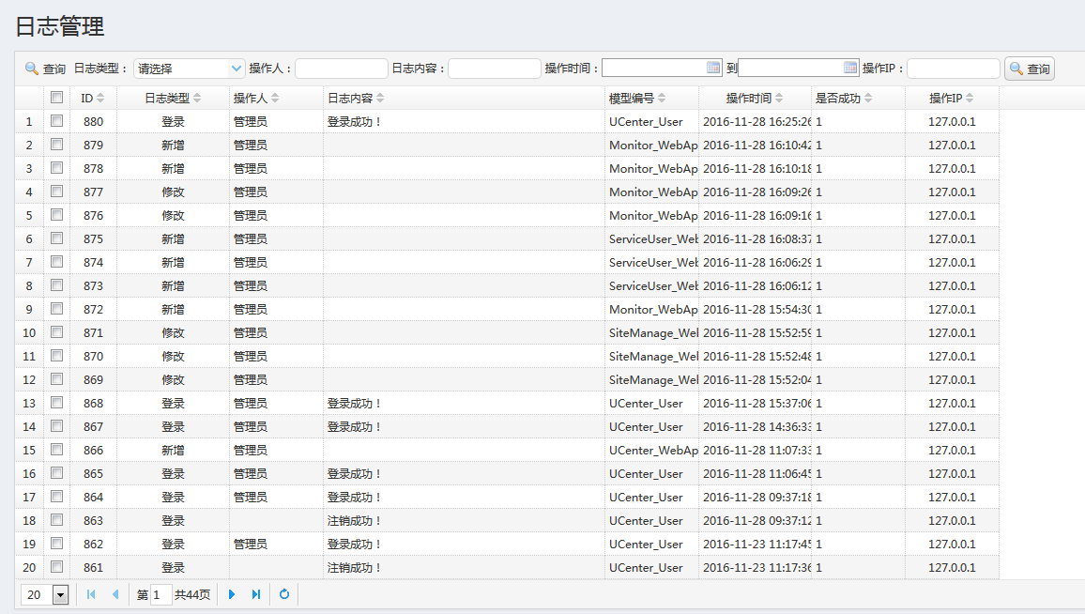

菜单权限
（为角色分配菜单权限）
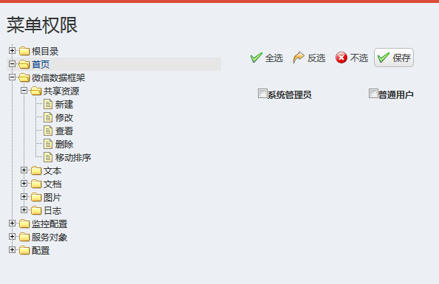

部门管理
（主要对部门的系统管理及具体信息的展示 ）：可以对部门信息进行添加、修改、删除；下载微信企业号后台的部门数据；将部门数据同步到微信企业号后台中。
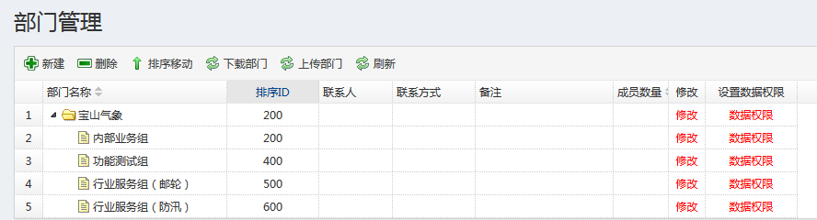

修改、添加部门：
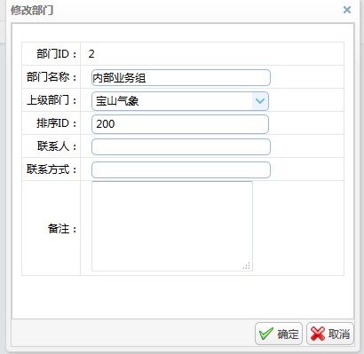

设置部门微信数据权限：设置权限后，该部门下的用户将自动分配次部门的数据权限；如果用户单独设置了数据权限，则以用户权限为准。
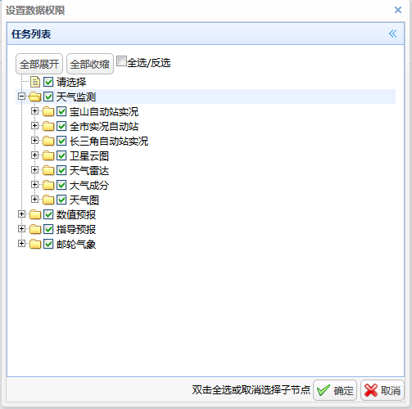

岗位管理
（所属部门中各岗位职责）
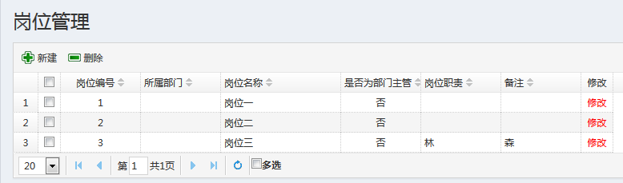

系统设置

字典类型
(字典类型和数据字典管理搭配使用，一般用于开发使用 ）
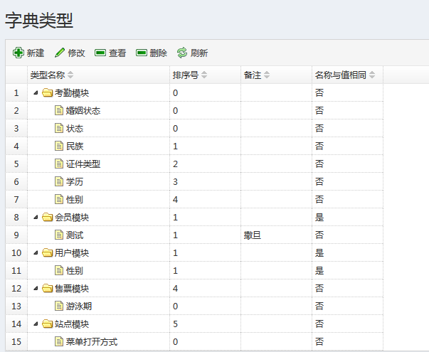

数据字典管理
（用于配置字典类型对应的值 ）
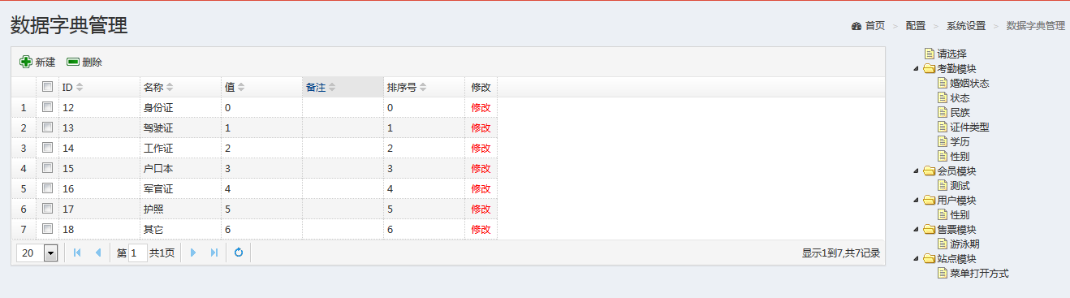

菜单管理
可以通过此页面设置菜单是否启用（如若通过此页面将未启用的菜单设置启用后，需先清理下缓存既3.17缓存管理，然后刷新页面为该菜单配置需要显示的角色（菜单权限））
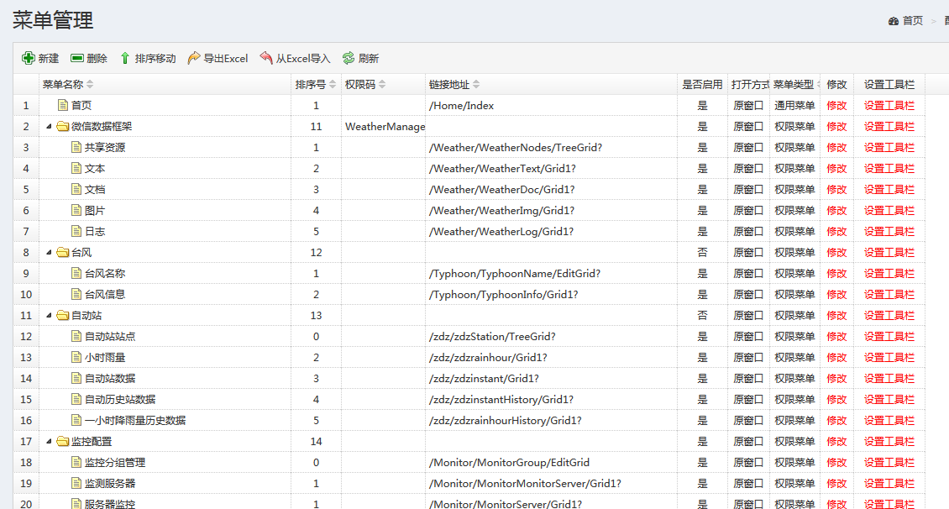

系统配置
（配置系统名称、登陆背景图、logo、版权信息）
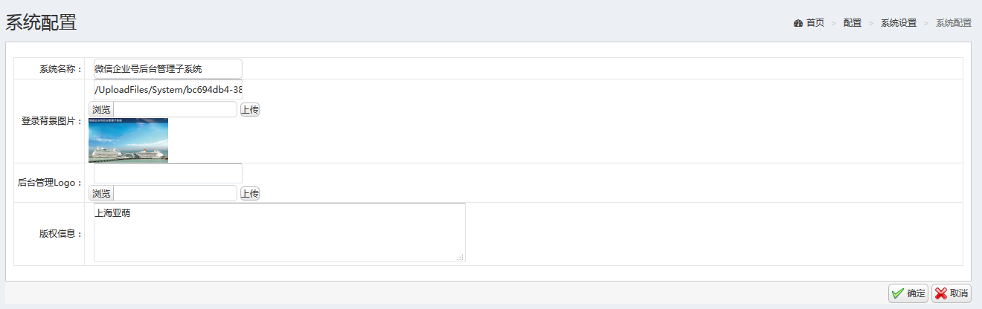

缓存管理
（用于清理操作留下的痕迹，经常清理便于功能打开速度 ）
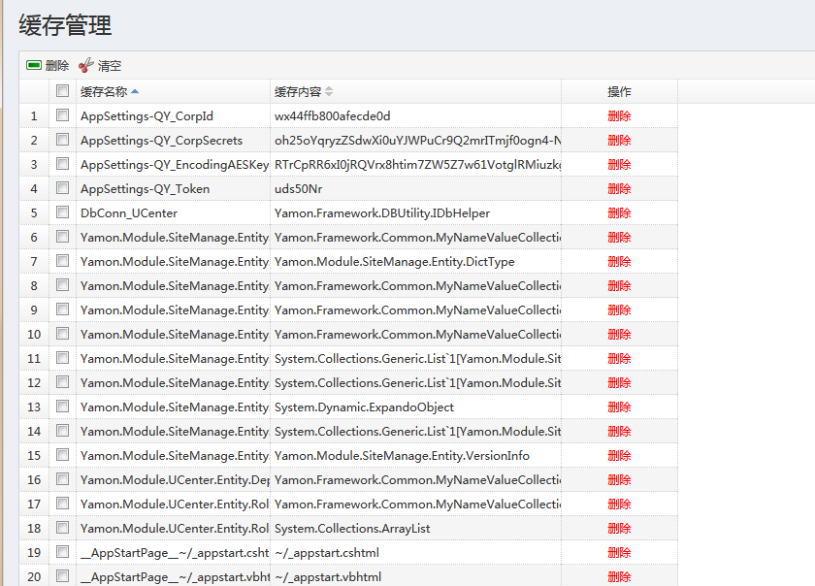

版本日志
（主要对于每个版本的功能添加及修改记录与说明 ）
